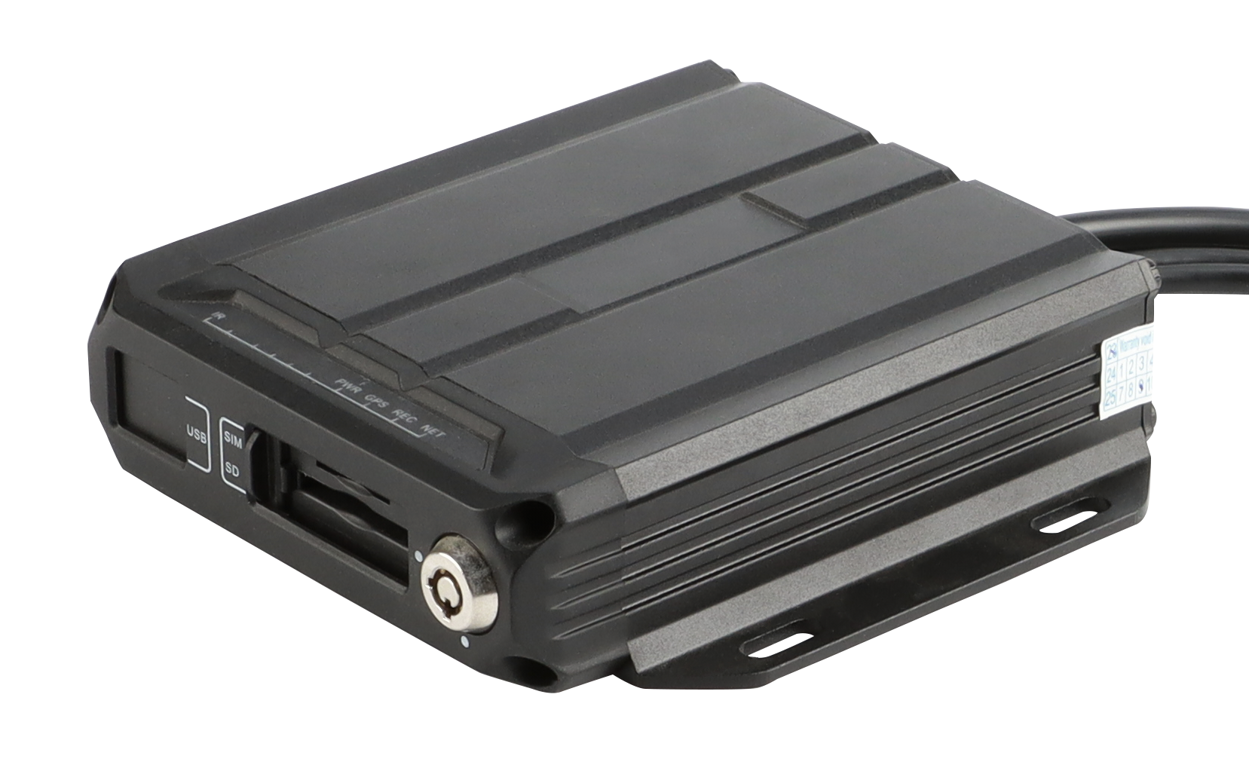

产品简介
M15Hv是专为车载视频监控、远程视频监控开发的一款高性能、高拓展延伸的产品，融合IT尖端领域H.264/H.265视频压缩/解压缩、4G网络、GPS/BD定位等技术。M15Hv结构紧密、外观大气、安装使用方便，是一款轻量级应用的基础级产品，适合公安警察、金融押运、长途客运、路政巡查等汽车移动监控领域。

产品优势
- 车载接口可在复杂环境下可靠稳定运行
- 视频编码H.265、H.264可选
- 内置4G、GPS功能模块
- 支持一张SD卡
- 丰富的外围接口
- 支持外置UPS电池续航
- 可拓展性高

核心参数
项目 |  | 参数说明
音视频输入 | AHD输入 | 外接4*1080P
音视频输入 | 视频标准 | 30FPS
音视频输入 | 音频输入 | 2路
音视频输出 | CVBS输出 | 1路
音视频输出 | VGA输出 | 1路（选配）
音视频输出 | 音频输出 | 1路
音视频参数编码 | 视频编码 | H.264/H.265
音视频参数编码 | 视频分辨率 | 1080P/720P/D1
音视频参数编码 | 音频编码 | G.711A
存储空间 | SD卡 | 1张，最大1TB
无线网络 | 4G无线 | 1张SIM卡
定位方式 | 北斗/GPS | 支持，可混合定位
接口 | USB | 1个
接口 | RS232 | 1组
接口 | RS485 | 1组（选配）
接口 | SENSOR | 4个
接口 | SENSOR OUT | 1个
接口 | NET | 1个（网口，选配）
物理规格 | 尺寸 | 102.8mm（L）*120mm（W）*32.23mm（H）  （不含尾线）
物理规格 | 重量 | 裸机：0.6kg，套装：0.8kg  （以M15Hv-SGNE1-L为标准，上下浮动5%）
工作环境 | 工作温度 | -20〜+70℃
工作环境 | 工作湿度 | 8%〜90%（无凝结）
其他 | 操作模式 | 遥控器、手机APP、WEB

产品尺寸
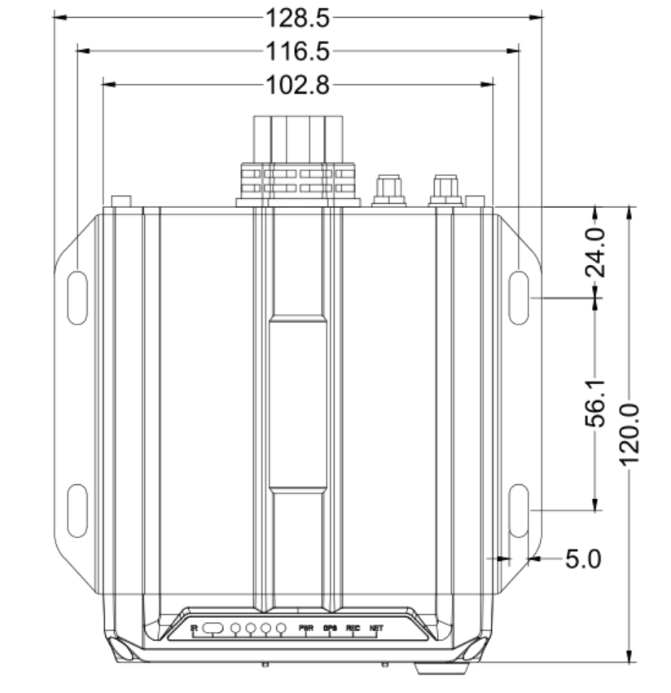
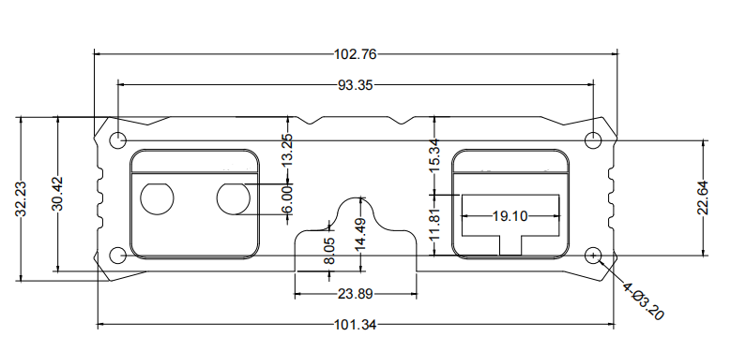
单位：mm

面板接口
前面板
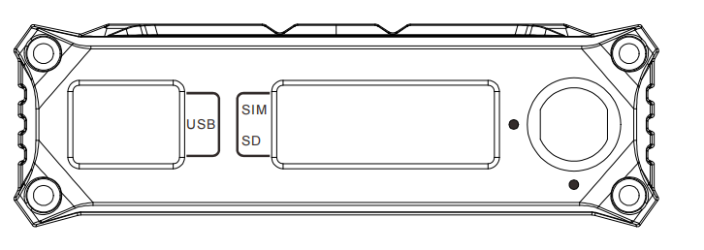
后面板
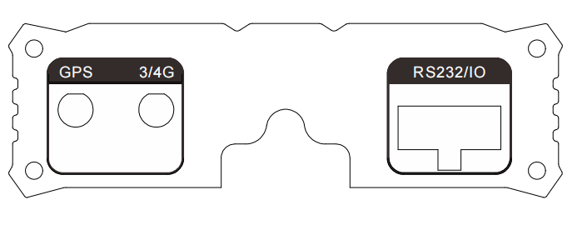
尾线定义
